Google colabでyolov5の学習をさせる時のアノテーションデータ

例えばYolov5を以下のようにyolov5フォルダに展開したとき、data/aquaフォルダにアノテーションデータを格納する。このとき、aquaフォルダの中はtrain, valid, test(これはなくても良い)の各フォルダになっていること。

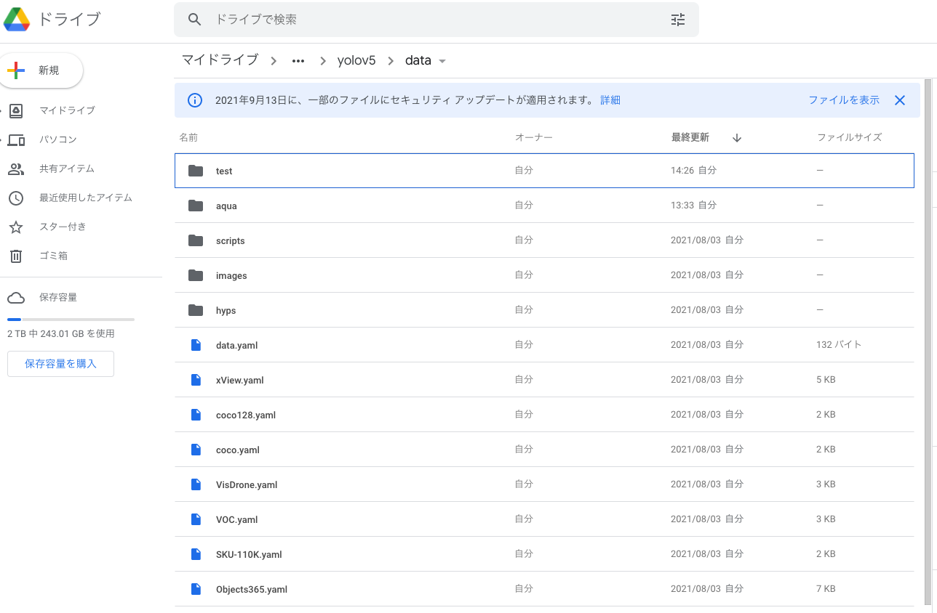

trainフォルダの中はimagesフォルダ（jpgやpngファイルが入っている）とlabelsフォルダ（アノテーション情報が書かれたtxtファイルが入っている）。validフォルダとtestフォルダの中身も同じ。

Dataset.yamlファイルの中で、train.pyが存在する場所からの相対パスでimagesフォルダの場所を指定する。

train: .[/data/aqua/train/images](https://colab.research.google.com/drive/143BWtSkv8299e_wGEQJo7EquR-rH7-YN)

val: .[/data/aqua/valid/images](https://colab.research.google.com/drive/143BWtSkv8299e_wGEQJo7EquR-rH7-YN)

nc: 7

names: ['fish', 'jellyfish', 'penguin', 'puffin', 'shark', 'starfish','stingray']